Степанова Оксана Викторовна провела селекторное совещание с главами и предпринимателями муниципальных образований.
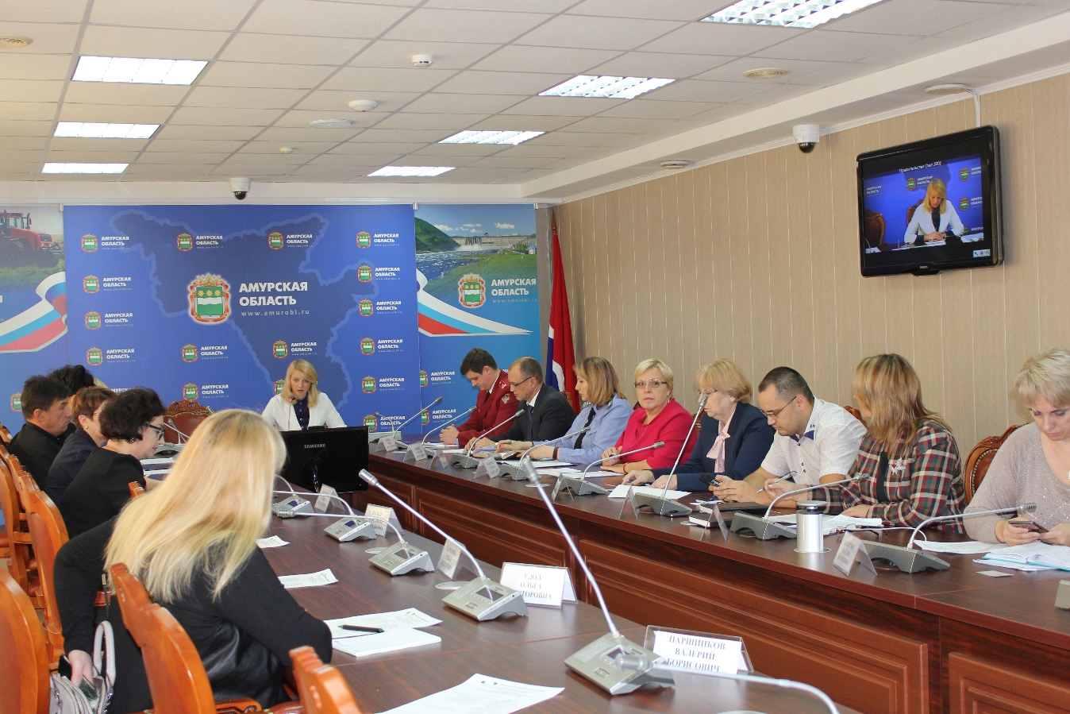
16 ноября 2017 года состоялось селекторное совещание с главами и предпринимателями муниципальных образований под председательством Уполномоченного по защите прав предпринимателей в Амурской области Степановой Оксаны Викторовны.
В совещании приняли участие представители министерства внешнеэкономических связей, туризма и предпринимательства Амурской области, Россельхознадзора по Забайкальскому краю и Амурской области, Роспотребнадзора по Амурской области, Отделения Пенсионного Фонда Российской Федерации по Амурской области, управления ветеринарии и племенного животноводства Амурской области, УФНС России по Амурской области, главы муниципальных образований и бизнес сообщество.
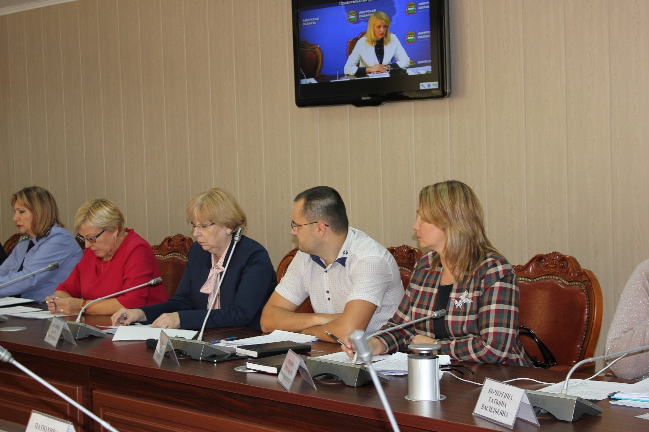
Участники мероприятия в ходе совещания обсудили организацию проверок Управлением Роспотребнадзора по Амурской области на предприятиях общественного питания и торговли. Исполняющий обязанности начальника отдела санитарного надзора Управления Роспотребнадзора по Амурской области Яровой Павел Александрович рассказал про новеллы в законодательстве о проведении государственного контроля (надзора), а также об основных нарушениях, выявляемых при проверках предприятий торговли и общественного питания, в области защиты прав потребителей. Так основными нарушениями, выявленными в ходе проверок, стали:
- не разработка и не внедрение процедур, основанных на принципах ХАССП;
- не проведение уборки помещений;
- отсутствие товаросопроводительных документов;
- не проведение ремонта помещений своевременно;
- нарушение правил устройства систем канализации;
- ненадлежащий контроль за качеством продукции;
- нарушение правил товарного соседства;
- наличие насекомых;
- не проведение необходимых санитарно-технических мероприятий;
- не прохождение профессиональной гигиенической подготовки и аттестации;
- не прохождение медицинских осмотров.
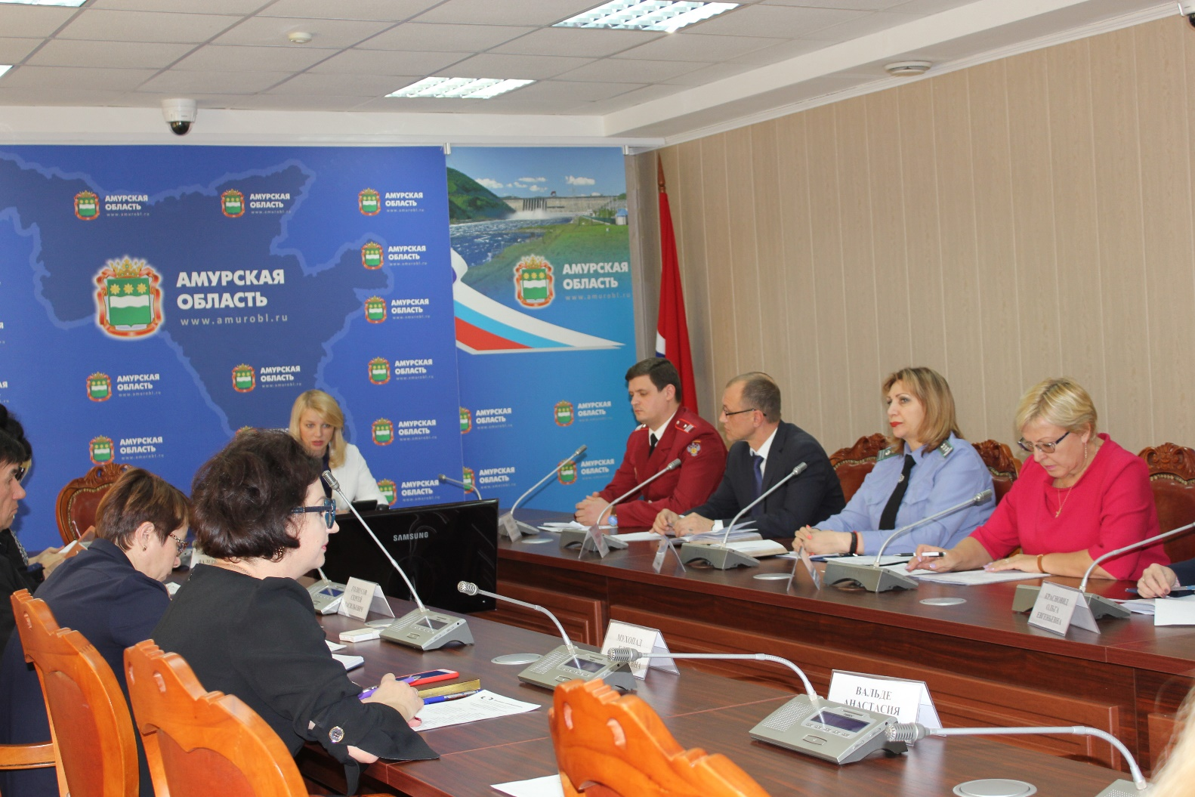Об основных нарушениях при продаже продуктов животноводства и о переходе на систему «Меркурий» рассказал заместитель начальника управления - начальник отдела по организации противоэпизоотических мероприятий и ветеринарного надзора управления ветеринарии и племенного животноводства Амурской области Нижник Анатолий Николаевич, дополнила выступление старший государственный инспектор ветеринарного надзора на государственной границе Управления Федеральной службы по ветеринарному и фитосанитарному надзору по Забайкальскому краю и Амурской области Еременко Наталья Евгеньевна. Наталья Евгеньевна также рассказала о том, какие условия необходимо выполнять при регистрации сотрудников хозяйствующих субъектов и пояснила, что для получения реквизитов доступа к ФГИС «Меркурий» никаких сложностей нет. Регистрация уполномоченных лиц организаций осуществляется путем направления заявки в письменном виде на бланке организации за подписью ее руководителя (заместителя руководителя), индивидуального предпринимателя в территориальное управление, зарегистрировать заявку на регистрацию можно непосредственно в территориальном Управлении по адресу г. Благовещенск, ул. Заводская, 87, либо путем направления (отсканированного документа с проставлением печати и подписи) на адрес электронной почты rsnamur@mail.ru.
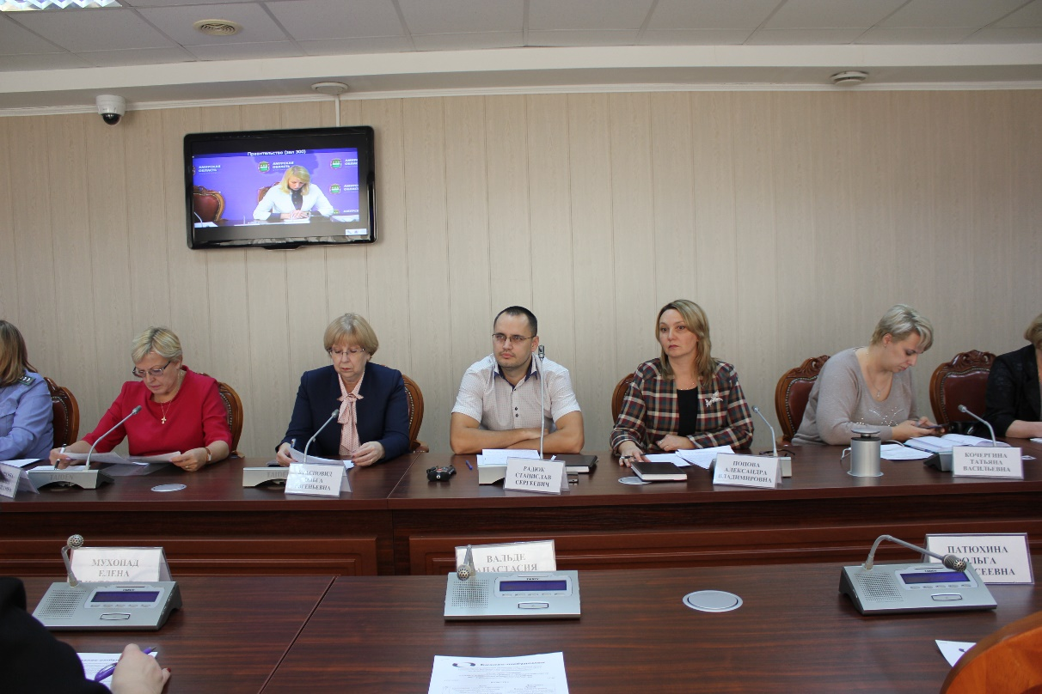Одной из наболевших вопросов совещания стал вопрос передачи функции по администрированию страховых взносов организаций и предпринимателей Управлению Федеральной налоговой службы.
Примерами частых жалоб предпринимателей стали получения требования с Межрайонных инспекции о несуществующей задолженности. Начальник отдела налогообложения имущества и доходов физических лиц и администрирования страховых взносов УФНС России по Амурской области Радюк Станислав Сергеевич, начальник отдела урегулирования задолженности УФНС России по Амурской области Попова Александра Владимировна и заместитель управляющего Отделением Пенсионного Фонда Российской Федерации по Амурской области Машкина Татьяна Леонидовна пояснили как действовать в таких ситуация.

